SUPPLEMENTARY MATERIALS – ДОПОЛНИТЕЛЬНЫЕ МАТЕРИАЛЫ

Название статьи КРИОГЕННЫЕ ПРИЗНАКИ В МИКРОСТРОЕНИИ ЛУГОВЫХ ПОДБЕЛОВ СРЕДНЕАМУРСКОЙ НИЗМЕННОСТИ

Article title MICROMORPHOLOGICAL CRYOGENIC FEATURES IN MEADOW PODBELS OF MIDDLE-AMUR LOWLAND

Гынинова А.Б., Герасимова М.И., Лебедева М.П.
Gyninova A.B., Gerasimova M.I., Lebedeva M.P.

Почвоведение
Eurasian Soil Science

Рис. S2. Микростроение почвы разреза 1Б
Fig. S2. Profile 1Б

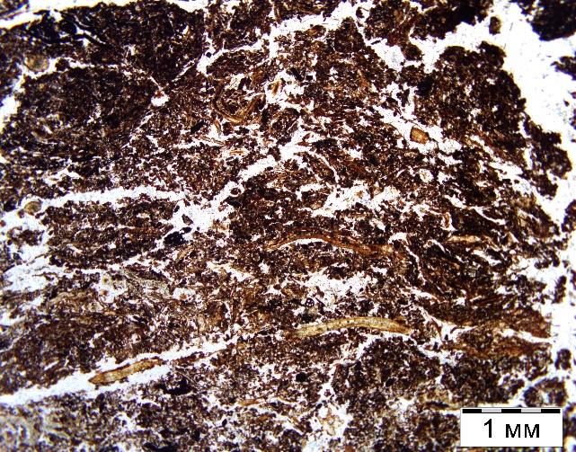 |  | 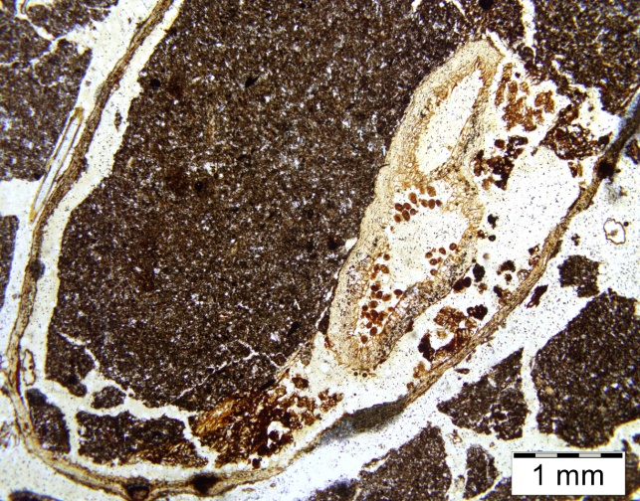
а) Гор. AU. 0-5 см. PPL. Ожелезненные растительные остатки с тенденцией субгоризонтального залегания.  AU horizon. 0-5 cm. PPL. Iron-impregnated plant residues between peds of weakly separated subhorizontal microstructure. |  | b) Гор. AU. 0-5 см. PPL. Пылевато-гумусовый агрегат c включением растительного остатка с копролитами клещей.  AU horizon. 0-5 cm. PPL. Plant residues with an infilling composed of silty micromass and with excrements of mites.
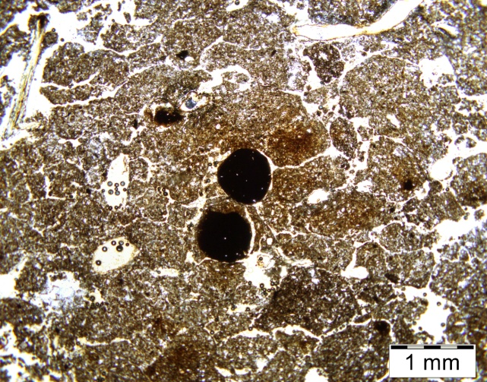 |  | 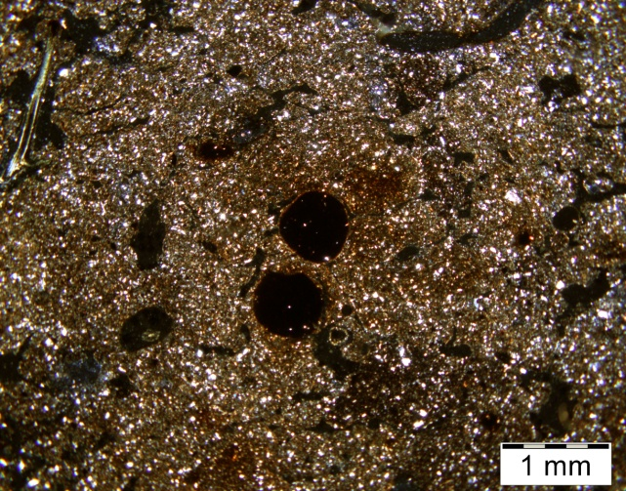
c) PPL. |  | d) XPL.
Гор. AU. 7-12 см. Пылеватый агрегированный материал с локальной пропиткой тонкодисперсным гумусом и железом, с единичными плотными Fe-гумусовыми нодулями
AU horizon. 7-12 cm. Silty groundmass with crumb-platy microstructure, with local humus impregnations and dense iron-organic nodules.

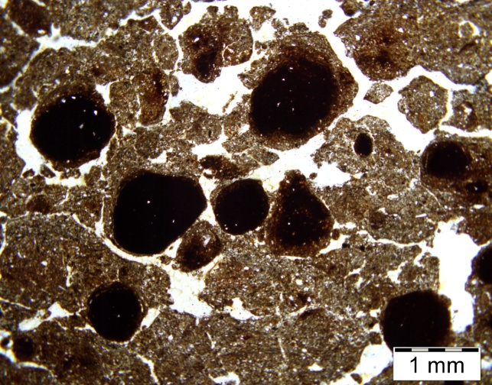 |  | 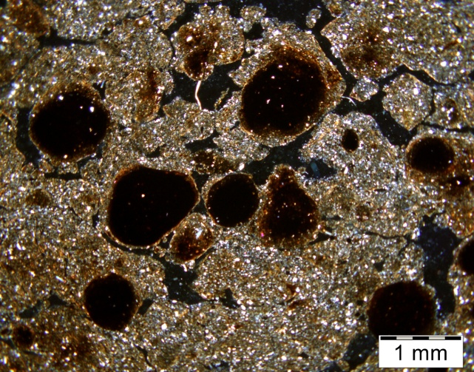
e) PPL. |  | f) XPL
Гор. ELg. 25-30 см. Обилие плотных Fe-гумусовыми нодулей как в агрегатах, так и в поровом пространстве.
ELg horizon.25-30 cm. Many dense typic nodules both in the silty groundmass (crumb-lenticular microstructure) and in voids.

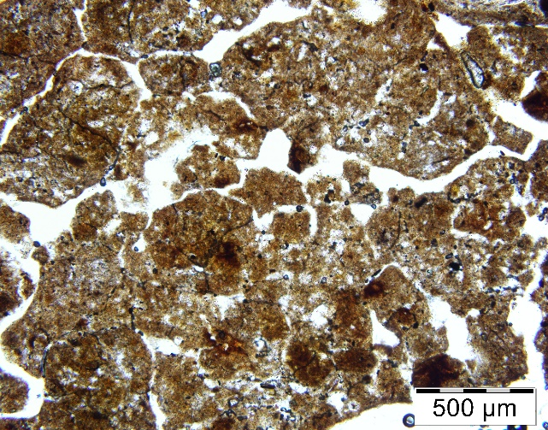 |  | 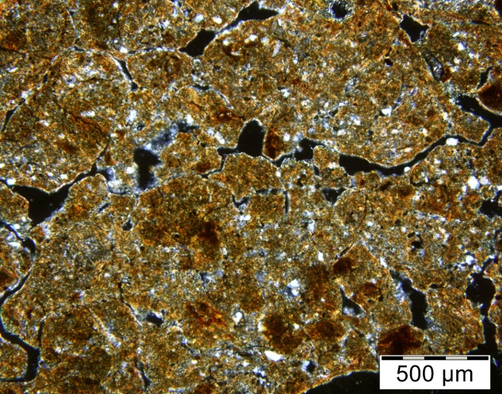
g) PPL. |  | h) XPL.
Гор. ВТ1g. 55-60 см. Слабо агрегированный пылевато-глинисто-железистый материал с Fe-сгустками и со струйчатой оптической ориентацией тонкодисперсного вещества.
ВТ1g horizon.55-60 cm. Weakly separated silty iron-enriched groundmass, micromass with mosaic speckled and weak monostriated b-fabric.

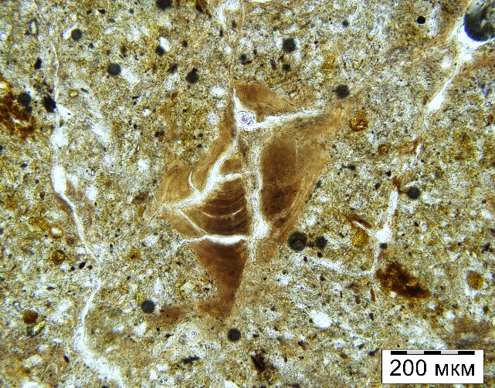 |  | 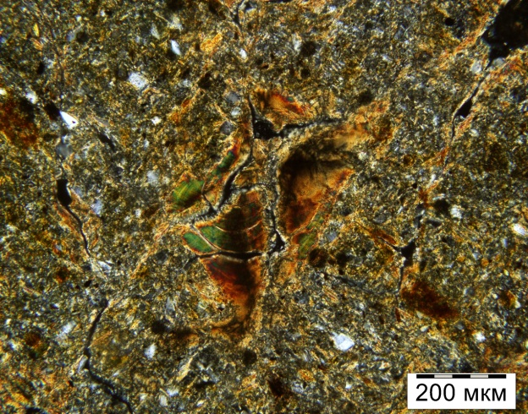
i) PPL. |  | j) XPL.
Гор. ВТ2g. 78-83 см. Слоистая железисто-глинистая (гидрослюдистая) кутана со следами растрескивания. В пылевато-глинистом материале со слабой локальной ООГ.
ВТ2g horizon. 78-83 cm. Laminated clay coating with elements of cracking in silt-clay groundmass.

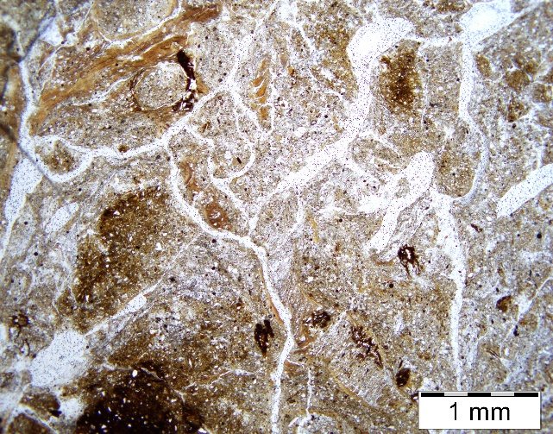 |  | 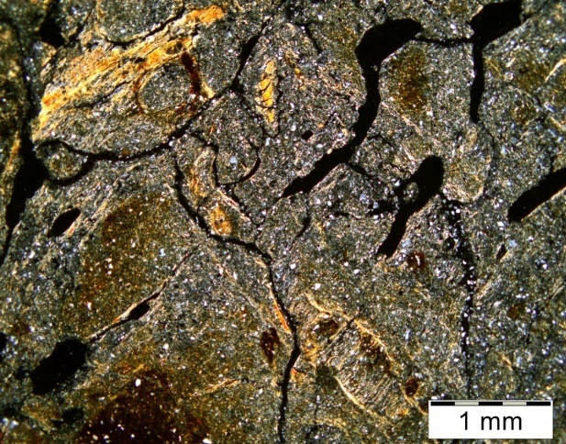
k) PPL. |  | l) XPL.
Гор. ВCg. 100-105 см. Глинистая слоистая кутана в обезыленном пылеватом материале с ореолами ожелезнения вокруг стяжений.
ВCg horizon. 100-105 cm. Laminated clay coating in clay-depleted silty groundmass with iron-impregnated microzones and iron coatings.

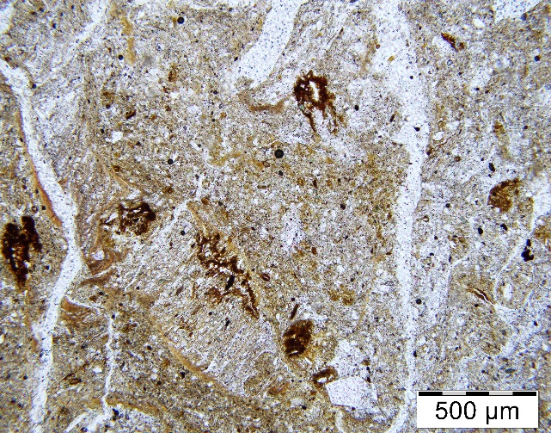 |  | 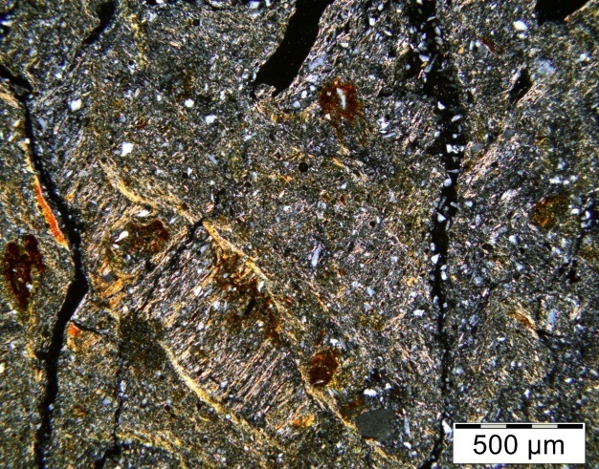
m) PPL. |  | n) XPL.
Гор. ВCg. 100-105 см. Детали строения – тонкие фрагментарные глинисто-железистые кутаны в порах и на гранях слоистого включения в слабо ожелезненном пылеватом материале, мелкие железистые нодули, локально струйчатая ООГ.
ВCg horizon.100-105 cm. The same as previous, larger magnification; more distinct monostriated b-fabric and iron coatings.

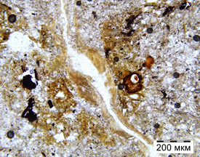 |  | 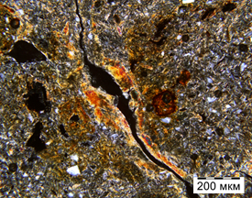
o) PPL. |  | р) XPL.
Гор. Cg. 135-140 см. Железисто-глинистая слоистая кутана и гипокутана с включением углистых частиц, тонкие железистые кутаны в пылеватом материале.
Cg horizon.135-140 cm. Laminated clay hypocoating along the plane, fine iron coatings coal-like tissue.

Рис. S3. Микростроение почвы разреза 1В.
Fig. S3. Profile 1B

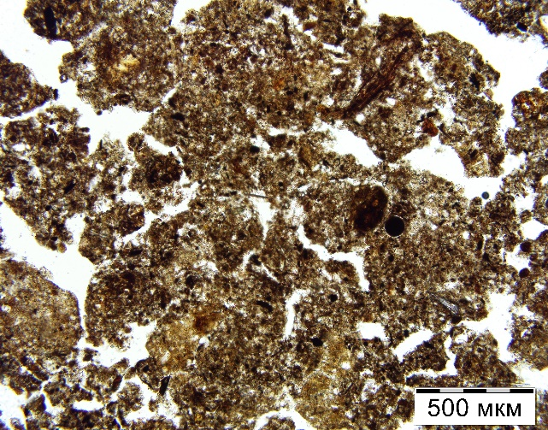 |  | 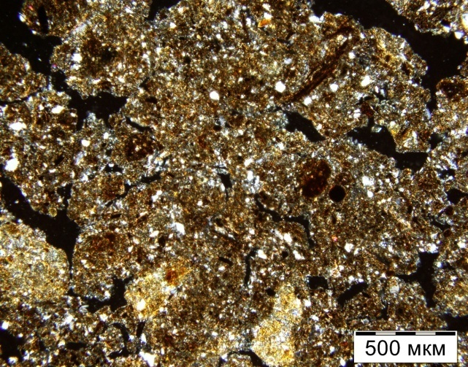
а) PPL |  | b). ХPL
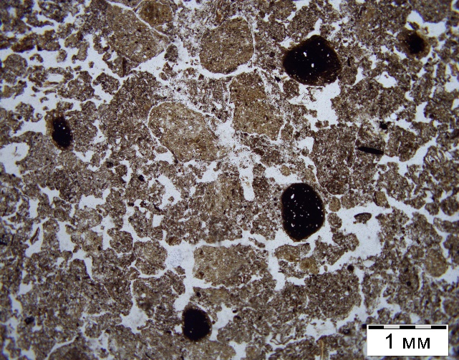 |  | 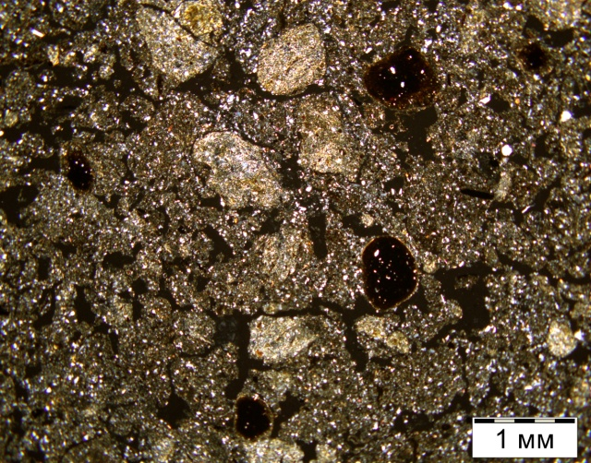
c) PPL |  | d) ХPL
a-d) Гор. AU. 7-12см. Микроагрегированный высоко пористый лёссовидный материал с большим количеством мелких округлых копролитов глинистого состава с высокой ООГ, единичные плотные Fe-гумусовые нодули).
AU horizon.7-12 cm. Strongly separated crumb and vermicular microstructure, few fine iron-organic nodules and few aggregates with anisotropic micromass.

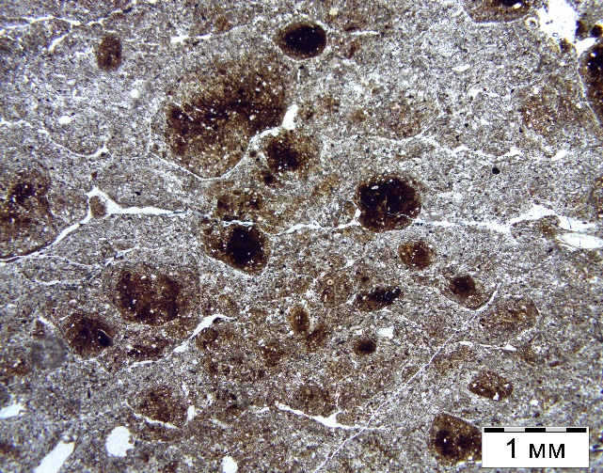 |  | 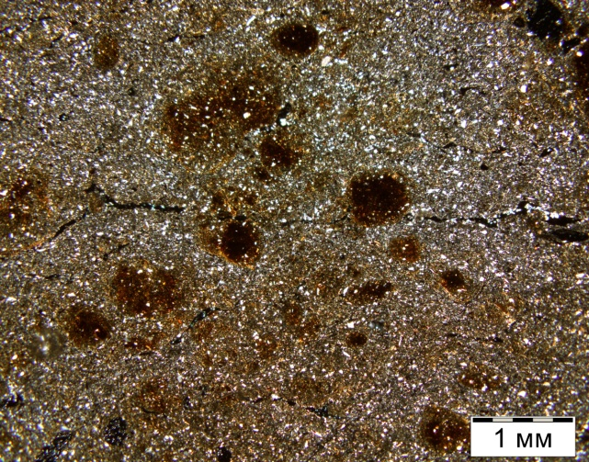
e) PPL |  | f) ХPL
Гор. ELg. 25-30 см. Обезиленный пылеватый материал с большим количеством разных по размеру и плотности Fe-гумусовые нодули и с тенденцией образования плитчатой структуры.
ELg horizon.25-30 cm. Clay-depleted silty groundmass with many iron organic nodules of various size and trend to platy microstructure.

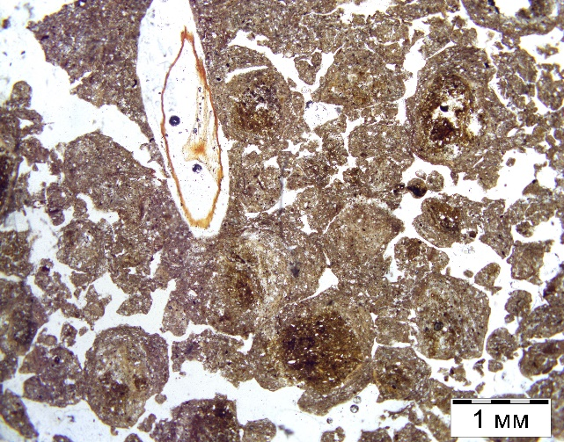 |  | 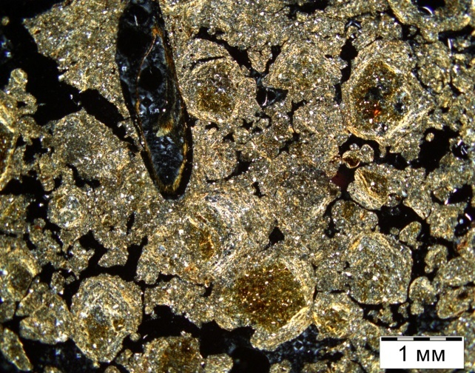
g) PPL |  | h) ХPL
Гор. ВТ1g. 55-60 см. Высокая агрегированность с преобладанием округлых агрегатов с Fe-гумусовой пропиткой центра агрегата и кольцевой ориентацией глины вокруг.
ВТ1g horizon. 55-60 cm. Strongly separated microstructure: rounded crumb-granular peds with iron-organic-impregnated nuclei and circular striated b-fabric.

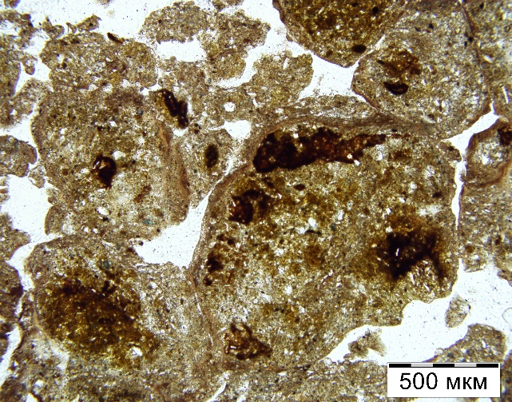 |  | 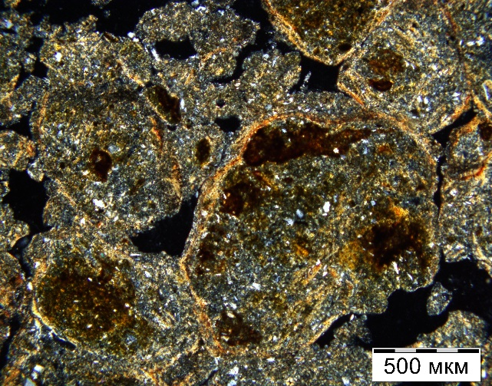
i) PPL |  | j) ХPL
Гор. ВТ1g. 55-60 см. Детали микростроения - агрегаты с мелкими Fe-гумусовыми стяжениями и кольцевой ООГ.
ВТ1g horizon.55-60 cm. Details of the previous with emphasis on circular striated b-fabric and impregnated nuclei.

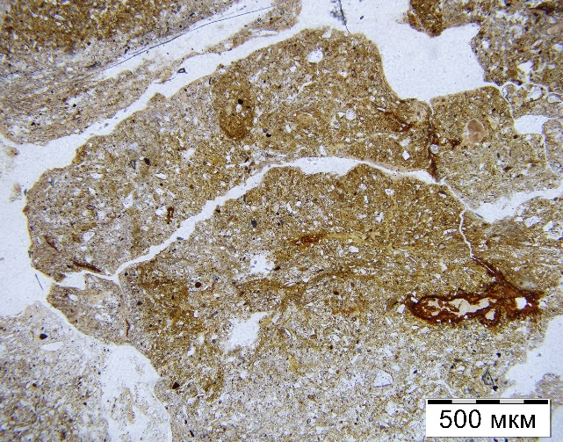 |  | 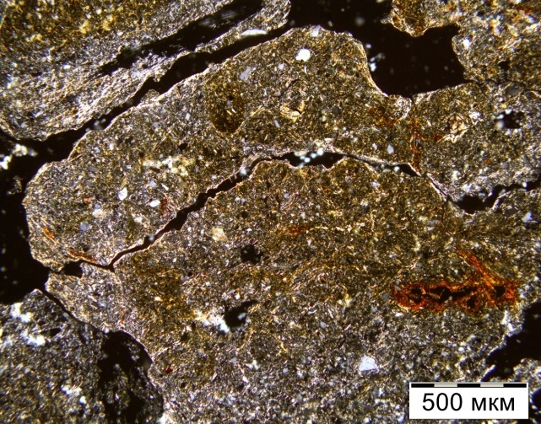
k) PPL |  | l) ХPL
Гор. ВТ2g 95-100 см. Микрозональность по глинисто-железистой пропитке пылеватого материала, с тонкими Fe- кутанами.
ВТ2g horizon. 95-100 cm. Microzones - iron-depleted micromass and “pure’ iron coating.

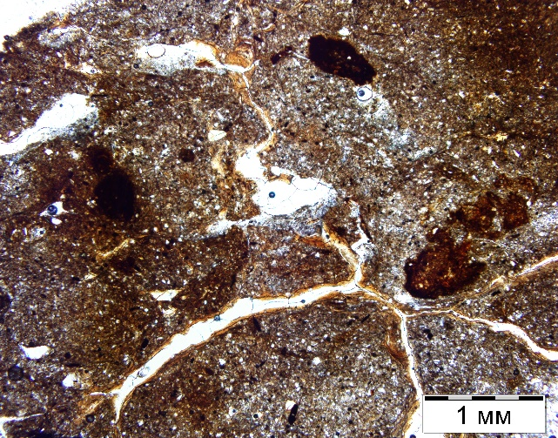 |  | 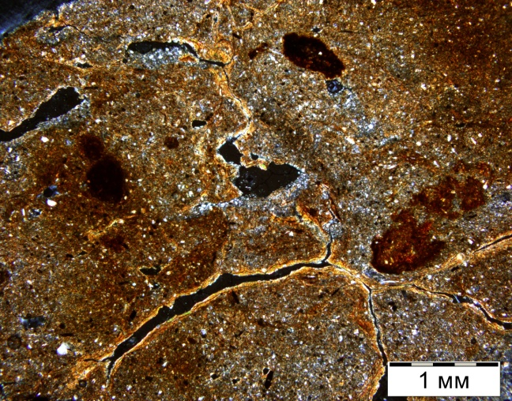
m) PPL |  | n) ХPL
Гор. ВCg. 130-135 см. Агрегаты с высокой железистой пропиткой пылеватого материала, с тонкими глинисто-железистыми кутанами и тонкими микрозонами обезжелезнения.
ВCg horizon.100-105 cm. Peds with iron-enriched microzones, fine iron-clay coatings merging into porostriated b-fabric along planes.

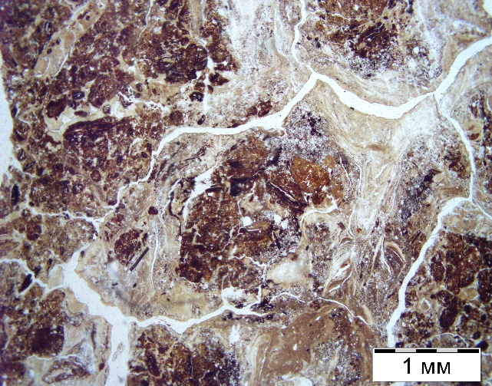 |  | 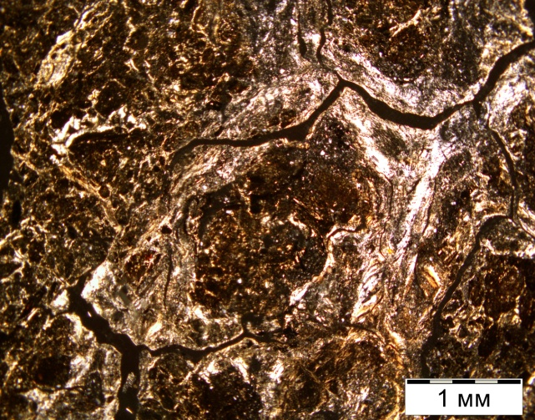
o) PPL |  | p) ХPL
Гор. Cg. 150 см. Обезжелезненные слоистые глинистые кутаны вокруг останцов глинисто-железистого материала с включением мелких углистых частиц
Cg horizon.150 cm. Residuals of iron-clay groundmass fabric units surrounded by mostly iron-depleted clay coatings.

Рис. 4. Микростроение почвы разреза 3
Fig. 4. Profile 3

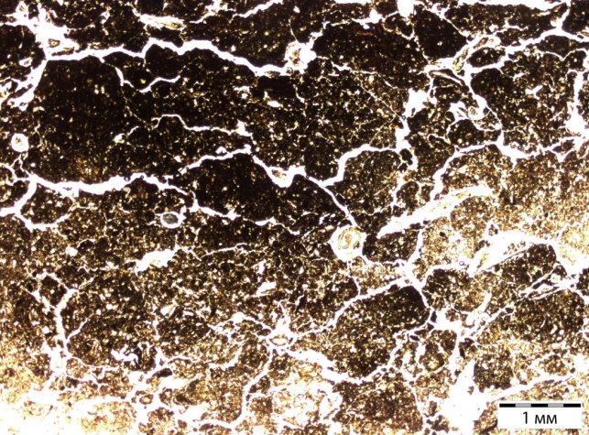 |  | 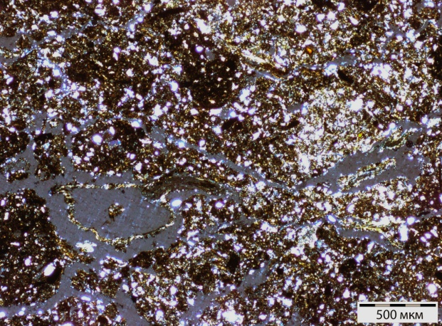
а) PPL |  | b) XPL
Гор.АU. 7 -12 см. Cубпараллельная ориентация угловато-округлых гумусированных и глинистых агрегатов в пылеватом материале.
АU horizon.7-12 cm. Subparallel orientation of rounded subangular peds in the silty groundmass.

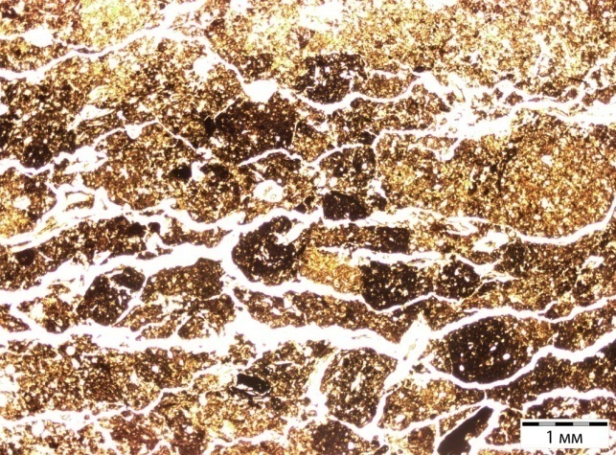 |  | 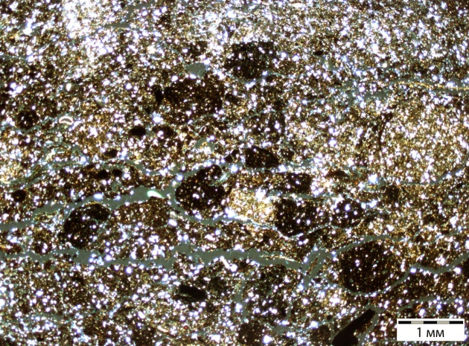
c) PPL |  | d) XPL
Гор. ЕLg.15-20 см. Tонкая плитчатость с включением округлых гумусовых агрегатов в пылеватом материале.
ЕLg horizon.15-20 cm. Fine plates with rounded humus-enriched peds included.

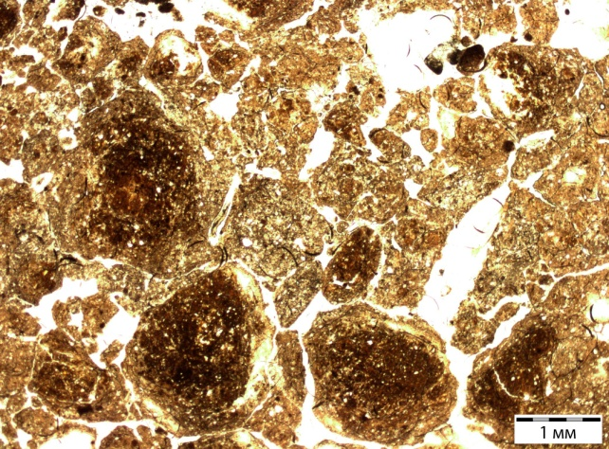 |  | 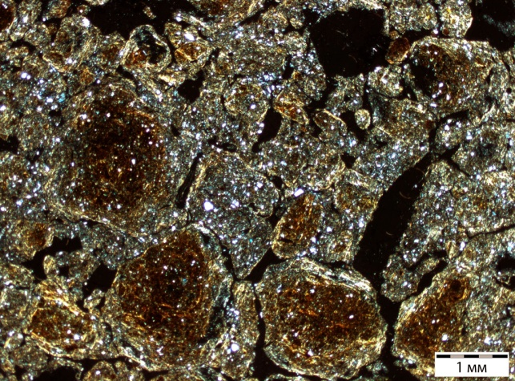
e) PPL |  | f) XPL
Гор.ВТ1g. 25-30 см. Aгрегаты глинисто-гумусового состава с кольцевой ориентацией глины вокруг.
ВТ1g horizon.25-30 cm. Peds composed of monomorphic organic material with circular striated b-fabric.

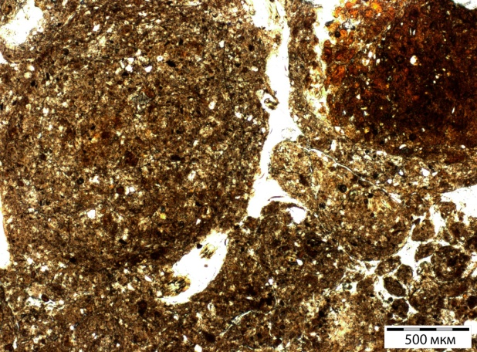 |  | 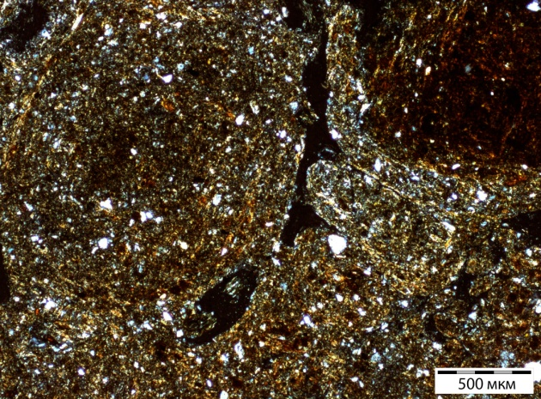
g) PPL |  | h) XPL
Гор. ВТ1g. 55-60 см. Oкруглые агрегаты со слабой оптической ориентацией тонкодисперсного вещества вокруг них.
ВТ1g horizon.55-60 cm. Rounded peds with nuclei rather enriched in iron and organic matter and indistinct circular striated b-fabric in silty-clay groundmass.

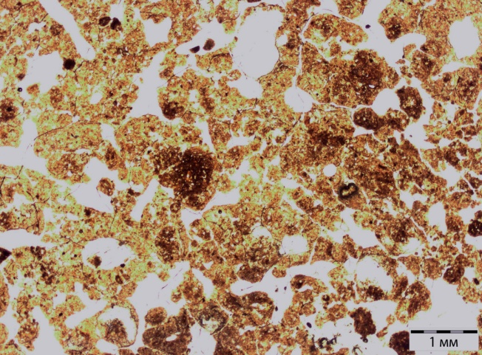 |  | 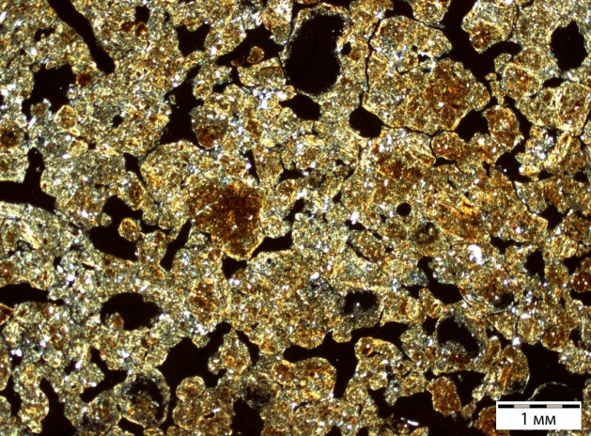
i) PPL |  | j) XPL
Гор. BT2g 70-75 cм. Агрегирован. Микроагрегаты округлые, упакованы компактно, среди пустот доминируют поры-камеры. Часть агрегатов сцементирована гидроксидами железа. BT2g horizon. 70-75 cm. Separated microstructure. Close C/F related distribution, among voids chamber dominate, rounded peds. Some peds with iron-enriched impregnations.

